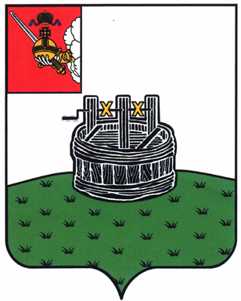

АДМИНИСТРАЦИЯ ГРЯЗОВЕЦКОГО МУНИЦИПАЛЬНОГО ОКРУГА

П О С Т А Н О В Л Е Н И Е

28.12.2024 | № | 4055
г. Грязовец

О признании утратившими силу некоторых нормативных правовых актов

В целях приведения в соответствие ранее принятых нормативных актов
Администрация Грязовецкого муниципального округа ПОСТАНОВЛЯЕТ:
1. Признать утратившим силу:
- постановление администрации Грязовецкого муниципального района от 13 декабря 2024 г. № 3797 «О внесении изменений в постановление администрации Грязовецкого муниципального района от 28 октября 2022 г. № 557 «Об утверждении муниципальной программы «Совершенствование сферы культуры Грязовецкого муниципального округа на 2023 - 2028 годы»;
- постановление администрации Грязовецкого муниципального района от 19 декабря 2024 г. № 3909 «О внесении изменений в постановление администрации Грязовецкого муниципального района от 28 октября 2022 г. № 557 «Об утверждении муниципальной программы «Совершенствование сферы культуры Грязовецкого муниципального округа на 2023 - 2028 годы»;
- постановление администрации Грязовецкого муниципального района от 28 декабря 2024 г. № 4053 «О внесении изменений в постановление администрации Грязовецкого муниципального района от 28 октября 2022 г. № 557 «Об утверждении муниципальной программы «Совершенствование сферы культуры Грязовецкого муниципального округа на 2023 - 2028 годы»;
- постановление администрации Грязовецкого муниципального района от 25 октября 2024 г. № 3026 «О внесении изменений в постановление администрации Грязовецкого муниципального района от 28 октября 2022 г. № 564 «Об утверждении муниципальной программы «Развитие физической культуры и спорта в Грязовецком муниципальном округе на 2023-2028 годы»;
- постановление администрации Грязовецкого муниципального района от 16 декабря 2024 г. № 3813 «О внесении изменений в постановление администрации Грязовецкого муниципального района от 28 октября 2022 г. № 564 «Об утверждении муниципальной программы «Развитие физической культуры и спорта в Грязовецком муниципальном округе на 2023-2028 годы»;
постановление администрации Грязовецкого муниципального района от 27 декабря 2024 г. № 4009 «О внесении изменений в постановление администрации Грязовецкого муниципального района от 28 октября 2022 г. № 564 «Об утверждении муниципальной программы «Развитие физической культуры и спорта в Грязовецком муниципальном округе на 2023-2028 годы»;
- постановление администрации Грязовецкого муниципального района от 28 декабря 2024 г. № 4054 «О внесении изменений в постановление администрации Грязовецкого муниципального района от 28 октября 2022 г. № 564 «Об утверждении муниципальной программы «Развитие физической культуры и спорта в Грязовецком муниципальном округе на 2023-2028 годы».
2. Настоящее постановление подлежит официальному опубликованию, размещению на официальном сайте Грязовецкого муниципального округа и вступает в силу с 1 января 2025 г.

Глава Грязовецкого муниципального округа Н.Н. Головчак

